Здоровье людей является высшей ценностью и наиболее актуальным общественным достоянием, вследствие этого рынок медицинских услуг и товаров медицинского предназначения обязан быть социально ориентирован.

В связи со сложной эпидемиологической обстановкой в 2020 году необходим поиск адаптивного механизма обеспечения социально-экономической безопасности в системе здравоохранения, поскольку увеличились расходы на профилактику и борьбу с COVID-19: закупка автомобилей скорой помощи, диагностической аппаратуры, аппаратов ИВЛ, кислородного оборудования, средств индивидуальной защиты (СИЗ), лекарственных препаратов, обслуживание и ремонт томографов и рентген-аппаратов. Эти затраты следует рассматривать как инвестиции в отрасль, так как все приобретенное будет служить еще несколько лет после пандемии.

Инструментами оценки угроз экономической безопасности организаций здравоохранения являются данные как экономической, так и медицинской статистики. В условиях становления и развития рыночных отношений в здравоохранении нельзя себе представить деятельность субъектов медицинского рынка без знания основ экономической безопасности, так как с их помощью более эффективно принимаются управленческие решения.

Поскольку медицинские организации работают в условиях внешних и внутренних рисков и имеют множество экономических угроз, из этого следует, что основное направление для обеспечения экономической безопасности заключается в создании и реализации условий, обеспечивающих наиболее эффективное использование имеющихся ресурсов.

На рисунке 1 предоставлена структура и составляющие экономической безопасности в сфере здравоохранения.



**Рис.1 – Структура экономической безопасности организаций здравоохранения**

Финансовая составляющая базируется на проведении финансового анализа и направлена на обеспечение максимальной платежеспособности организации с созданием эффективной структуры денежных средств с целью повышения финансовой устойчивости.

Интеллектуальные и кадровые элементы считаются важнейшими составляющими экономической защищенности организации в сфере здравоохранения. Они заключаются в обеспечении организации высококвалифицированным медицинским персоналом высшего, среднего и низшего звена, а также в проведении мероприятий по обучению персонала организаций здравоохранения с целью повышения их квалификации.

Суть политико-правового элемента заключается во всестороннем правовом обеспечении работы организации, в точном соблюдении организацией и ее работниками всех нормативно-правовых актов в области медицины.

Суть экологического элемента заключается в том, чтобы при наименьших расходах на обеспечение соблюдения экологических требований минимизировать собственные издержки.

Под силовой составляющей можно понимать физическую безопасность работников учреждения здравоохранения, особенно представителей руководства организации; сохранность имущества от негативных воздействий; аспекты информационной безопасности.

Санитарно-эпидемиологическая составляющая как позиция государства по обеспечению защищенности и (или) безвредности для человека и его среды обитания вредоносного воздействия медицинских контролируемых объектов. С другой стороны, задача санитарно-эпидемиологического контроля должна совпадать с целью управления организацией в целом, ее миссией.

Объектом экономической безопасности медицинской организации является оборот доходов и расходов, оказываемых услуг населению, включая мощность (максимально возможное количество оказываемых услуг), инфраструктуру потребительской среды и потенциал развития финансовых отношений в отрасли.

На качество медицинских услуг большое влияние оказывает финансирование, а именно мотивационная оплата труда работников, материально-техническое обеспечение, возможность использования современных инновационных технологий.

Любая коммерческая организация ставит перед собой основную задачу в получении максимальной прибыли. Это, в свою очередь, зависит от того, как предлагаемые услуги будут удовлетворять потребности населения. Реальная возможность достижения этой стратегической цели ограничена издержками организации и доходами потребителей.

Учреждения здравоохранения финансируются за счет субсидий, средств обязательного медицинского страхования, средств федерального социального страхования, государственных программ на развитие объектов здравоохранения. Но в случае оказания платных медицинских услуг учреждение может создать дополнительный источник финансирования.

Взаимосвязь между затратами и экономической безопасностью представлены на рисунке 2.

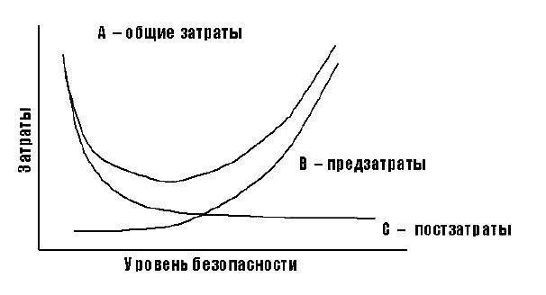

**Рис.2 - Принцип минимизации общих затрат на обеспечение экономической безопасности предприятия**

Принцип минимизации общих издержек считается одним из экономических подходов к обеспечению экономической безопасности. Соблюдение данного принципа снижает вероятность неблагоприятных ситуаций, их тяжесть, что позволяет сократить совокупные расходы на обеспечение финансовой стабильности организации.

Укреплению экономической безопасности медицинской организации способствует государственное акционирование. Но данный метод может привести к тому, что будет увеличиваться стоимость медицинских услуг, снижаться доступность медицинской помощи для малообеспеченных слоев населения, снижаться уровень социальной безопасности.

С целью поддержания экономической безопасности важно исключить все виды необоснованно завышенных затрат. Это можно сделать посредством их нормированного учета. Для поддержания конкурентоспособности организации необходимо проводить своевременную диагностику ситуаций со стороны экономической безопасности.

**Список литературы**

1. Волков О.И., Скляренко В. К. Экономика предприятия. Учебное пособие. – М.:Дрофа, 2014. - 272 с.
2. Вялкова, А.И. Оценка эффективности деятельности медицинских организаций / А.И. Вялкова. - М.: ГЭОТАР-МЕД, 2014. - 102 с.
3. Ваялков А. Управление и экономика здравоохранения. М.: ГЭОТАР-Медиа, 2013. — 664с
4. Кадыров Ф. Н. Экономические методы оценки эффективности деятельности медицинских учреждений. М.: Менеджер здравоохранения, 2012. — 224 с.
5. Сигова М.В., Хлутков А.Д. Основы экономической безопасности бизнеса. СПб.: Изд-во АНО ВПО «МБИ», 2014. 147 с.
6. Суглобов А.Е. Экономическая безопасность предприятия: учебное пособие для студентов вузов, об­учающихся по специальности «Экономическая безопас­ность»/ А.Е. Суглобов, С.А. Хмелев, Е.А Орлова. М.: ЮНИТИ-ДАНА, 2015, -270с.